**光信·光乾·金泉2号集合资金信托计划**

**（光大信托·万州琅阅滨江项目）**

**项目名称：光信·光乾·金泉2号集合资金信托计划**

**委托方：光大兴陇信托有限责任公司**

**受托方：北京康信君安资产管理有限公司**

**监管人员：蒋丽琼 刘艳**

**日期：二〇二一年四月六日**

**目录**

一、 重大事项 3

二、项目进展情况 4

（一）报建情况 4

（二） 营销情况 5

（三） 项目开发进展情况 6

（四） 资金使用情况 7

三、项目评价 8

（一）报建评价 8

（二） 营销评价 8

（三）开发建设评价 8

四、附件 9

附件一：本期用印情况 9

附件二：章证照使用登记情况 12

附件三：本期资金支出情况 14

附件四：本期合同签订情况 17

附件五：项目公司账户余额情况及余额截图 19

附件六：本期交接清单截图 21

为了方便阅读之目的，本报告中将部分名称简写为：

·项目公司：重庆融滔房地产开发有限公司

·光大信托：光大兴陇信托有限责任公司

·康信君安：北京康信君安资产管理有限公司

1. 重大事项

1、2021年3月18日现场监管人员开始交接，截至2021年3月24已实现共管的有

1. 保险柜（现场监管人员持有主钥匙，副钥匙与密码由旭俞盈供应链保管）；
2. 庆霆公章、财务专用章、财务法人章、营业执照（正副本）、U盾及基本户存款信息、印鉴卡；
3. 庆融的公章、财务专用章、营业执照（正副本）、U盾及基本户存款信息；
4. 融滔公司的公章、财务专用章、财务法人章、发票专用章、合同专用章、营业执照（正副本）、U盾及基本户存款信息、印鉴卡。

目前尚未交接是庆融的印鉴卡，预计2021年4月7日交接实现共管，共管资料清单详见附件六。

2、2021年3月30日，现场监管人员发现项目公司存有电子章，并已用印已经签订的合同，经与项目公司沟通，增加电子签章监管，目前计划以下述方式进行整改：

（1）电子签章印流程增加监管人员节点（一个月内）；

（2）电子签章合同流程，开通监管人员查询权限，可查询系统中所有融滔的电子签章合同流程。

（3）在整改完成以前，项目公司申请使用电子章需要将合同交给现场监管人员审核留档，并且需提供截止2021年3月30日的所有有关电子章用印的合同台账及用印合同的电子档。

以上整改方案，第3项已落实，第1、2项，现场驻场人员会持续跟进并汇报，若过程中发现其他问题，现场监管人员将及时通知光大信托。

3、2021年3月31日，项目施工现场地下车库边坡周边土方被雨水冲刷导致土方流失，已做抢险工作，施工团队已进行边坡支护修复；万州近期下雨，导致施工进度缓慢，未发现重大灾害，属风险可控范围内。

# 二、项目进展情况

（一）报建情况

| **序号** | **证件名称** | **政策要求** | **预计取证日期** | **备注** |
| --- | --- | --- | --- | --- |
| 1 | 不动产权证书 | 法人身份证明；营业执照复印件；委托书及委托人身份证原件；土地合同；交付土地协议；出让金票据及土地契税票据；权籍调查表；宗地图 | 2021/4/9 | 前期因项目未按时缴齐土地款导致出让合同签订系统被锁，下周解锁完系统签订土地出让合同后拿证，政府已把不动产权证复印件给项目开发部用于报建工作。 |
| 2 | 建设用地规划许可证 | 申请单位的申请报告；建设项目审批、核准或者备案文件（发改委批文）；用地位置的1：1000现状地形图2份及其电子文件（宗地图）；属于出让土地的: 提供国有土地使用权出让合同和规划条件通知书；属于划拨土地的: 选址意见书及规划设计要求；提供营业执照、组织机构代码及法人身份证复印件、法人授权委托书及委托代理人身份证复印件。 | 2021/4/9 |  |
| 3 | 建设工程规划许可证 | 申请报告；营业执照（原件及复印件）、组织机构代码（原件及复印件）；法人身份证复印件、法人授权委托书、委托代理人身份证复印件；建设用地规划条件通知书（原件及复印件）、建设用地规划许可证（原件及复印件）；国有土地使用权证（原件及复印件）、宗地图；发改委项目批准文件（原件及复印件）；批准的总平面图(含电子文档)；配套费缴费证明；墙改基金（墙改办办理）缴费；人防缴费证明和人防工程审查批准意见（人防办办理）。 | 2021/4/30 |  |
| 4 | 建筑工程施工许可证 | 1、规划条件通知书2、建设条件通知书3、建筑项目用地界址测绘平面图及界址点成果表4、建设工程规划许可证5、加盖规划部门骑缝章总平面图6、国有土地使用权出让合同 | 2021/4/30 |  |
| 5 | 商品房预售许可证 | 房地产开发资质证书和营业执照复印件(核对原件)；《国有土地使用证》复印件(核对原件)；《建设工程规划许可证》复印件(核对原件)；《建筑工程施工许可证》复印件(核对原件)；工程施工合同及关于施工进度的说明；有关建筑节能标准及节能措施的证明复印件(核对原件)；商品房预售方案（应包括商品房位置、装修标准、竣工交付日期、预售总面积、交付后的物业管理、总平面图、分层平面图）；工程进度达到设计形象进度25%以上的证明；预售资金监管账户开具。 | 2021/5/19 |  |

1. 营销情况

### 1.项目销售及推盘计划

### 该项目还未预售，现阶段通过开放外展厅、商超展点、项目全员派送传单等形式，进行前期覆盖面较广的品牌宣传。

### 2.当地预售政策、限贷政策描述

（1）预售政策：8层及以下要求主体工程封顶，8层以上要求主体工程完成1/2，洋房、别墅、多层住宅主体封顶办理预售。

（2）限贷政策：万州区不限购，按揭买房首付最低首付二成，二套房最低首付三成。

### 3.周边竞品楼盘情况

**项目周边竞品情况**

| **序号** | **楼盘名** | **开盘时间**  **（首次）** | **容积率** | **建筑面积**  **（万㎡）** | **物业类型：**  **售价（元/㎡）** | **车距**  **/去化情况** |
| --- | --- | --- | --- | --- | --- | --- |
| 1 | 恒大御景半岛 | 2019/02/28 | 1.5 | 312 | 高层/毛坯：8,000 | 6.6km  2021年1月已售罄 |
| 2 | 世茂云著滨江 | 2021/03/23 | 4.6 | 79 | 高层/毛坯：7,100 | 2.2km  2021年4月开盘 |
| 3 | 南滨上院 | 2020/03/01 | 3.46 | 100 | 高层/毛坯：7,500 | 0.9km  月去化110套  去化率30% |

### **项目开发进展情况**

### 1.项目基本情况

万州融创琅阅滨江地块位于万州区行政中心江南新区，距离万州区府仅2.3公里，距离江南商圈1.3公里，通过长江三桥10 ~15分钟车程到达老城万达广场商圈，是万州滨江带稀缺纯住宅地块。地块北临长江三桥南桥头，东临已建成的翠屏大道支路，南临待出让居住用地东侧两车道翠屏大道支路已通车，连接长江三桥约1.7公里另在地块东侧规划有翠屏大道为江南新区城市主干道，连接政务中心和机场，交通便捷。项目划片就读红光小学、万二中文德初中，为片区内最好的小学和初中。地块距离江南商圈约1.3公里，生活配套完善。地块紧邻规划一所医院，距离妇女儿童医院2.7公里。

施工总承包：重庆万泰建设（集团）有限公司

监理单位：重庆亚太工程建设监理有限公司

### 工程进度情况

| **工程地块** | **工程名称** | **本期进度** |
| --- | --- | --- |
| 江南新区组团III分区III/1/07/4  18 | 售楼部 | 主体结构屋面层完成80% |
| 1# | 架空层完成90% |
| 2# | 正负零层完成80% |
| 3# | 地梁开挖完成5% |
| 4# | 地梁浇筑100% |
| 5# | 地梁开挖完成40% |
| 6# | 旋挖施工完成100% |
| 公园 | 道路施工完成，电梯筏板施工完成，钢结构进场 |

**标的项目现场照片（拍摄于2021年4月1日）**

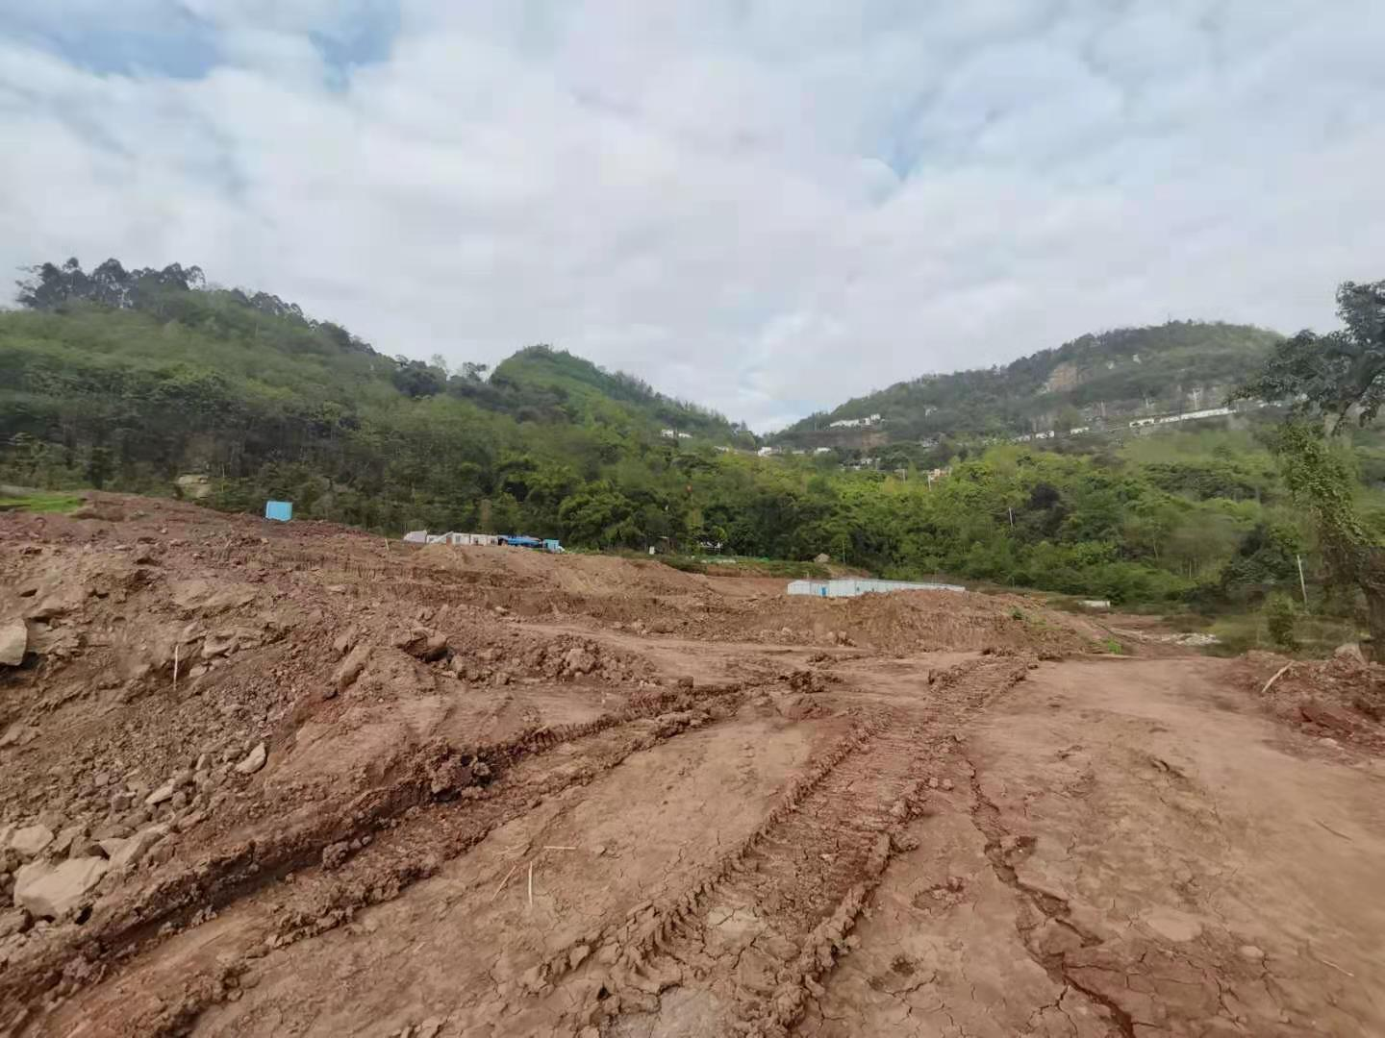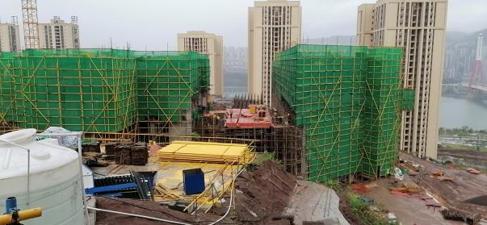

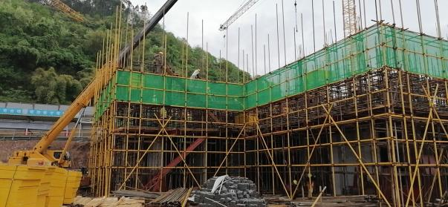

售楼部、 2#号楼施工现场 1#号楼施工现场

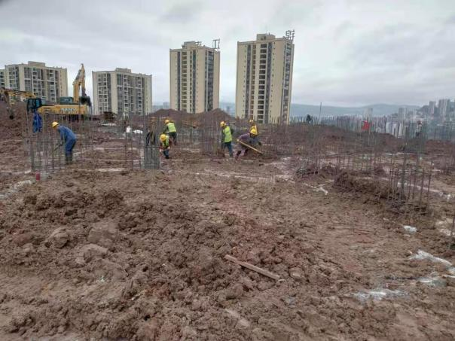

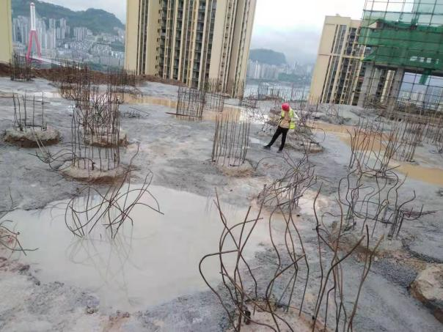

### 3#号楼施工现场 4#/7#号楼施工现场

### **资金使用情况**

**项目公司（融滔）本期账户余额变动情况**

| **序号** | **银行名称** | **账号** | **账户性质** | **上期余额（元）** | **本期余额（元）** | **变动金额（元）** | **变动原因** |
| --- | --- | --- | --- | --- | --- | --- | --- |
| 1 | 兴业银行重庆加州支行 | 346270100100074576 | 基本户 | 1,873,276.22 | 5,923,451.91 | 4,050,175.69 | 投资款、往来款、土地款、土地合同印花税、契税、往来款等 |

**SPV公司（庆霆）本期账户余额变动情况**

| **序号** | **银行名称** | **账号** | **账户性质** | **上期余额（元）** | **本期余额（元）** | **变动金额（元）** | **变动原因** |
| --- | --- | --- | --- | --- | --- | --- | --- |
| 1 | 兴业银行重庆加州支行 | 346270100100076291 | 基本户 | 0.00 | 1,015.00 | 1,015.00 | 存款利息 |

**SPV公司（庆融）本期账户余额变动情况**

| **序号** | **银行名称** | **账号** | **账户性质** | **上期余额（元）** | **本期余额（元）** | **变动金额（元）** | **变动原因** |
| --- | --- | --- | --- | --- | --- | --- | --- |
| 1 | 中国农业银行股份有限公司重庆渝北三亚湾支行 | 31-111901040005212 | 基本户 | 457.46 | 416.46 | 41.00 | 对公结算账户维护费、手续费 |

### **三、项目评价**

### **（一）报建评价**

由于前期项目公司未在指定的时间内交齐土地款，出让合同签订系统被自然资源部锁定，预计2021年4月9日前解锁签完土地出让合同正式取得土地证、用地规划许可证。

# **营销评价**

项目外展厅2021年3月28日开放，该项目预计2021年5月19日拿到预售证，售楼中心预计2021年5月25日开始开放。

# **（三）开发建设评价**

目前先开发1栋售楼中心、6栋高层住宅楼，幼儿园跟公园等配套设施在陆续平整土地，由于万州近期下雨，导致施工进度缓慢。

# **四、附件**

# **附件一：本期用印情况**

对于印章的使用，项目公司人员按照监管协议规定，履行印章使用流程，填写印章使用登记表，康信君安监管人员了解用印事由，重大事项按康信君安公司流程履行审批后，通过邮件等方式提交给光大信托有关人员，待光大信托有关人员批复后方给予用印。使用情况详见下表：

**本期印章使用统计表**

| **序号** | **用印日期** | **印鉴名称** | **用印事由** | **用印材料及份数** | **经办部门** | **经办人** |
| --- | --- | --- | --- | --- | --- | --- |
| 1 | 2021/3/29 | 公章 | 用于提前开工手续 | 重庆融滔房地产开发有限公司 关于融创•琅阅滨江项目提前开工的申请（1份） | 开发部 | 周育林 |
| 1 | 2021/3/19 | 公章 | 用于签订协议书 | 场地临时租赁协议书（4份） | 策划部 | 李嫣然 |
| 2 | 2021/3/19 | 公章 | 用于签订通知书 | 外包服务人员签约通知书（1份） | 渠道部 | 陈丽花 |
| 3 | 2021/3/19 | 公章 | 用于签订工程移交表 | 万州长江三桥南桥头绿化景观工程（一期）/樱花渡体育公园占用范围移交清单（4份） | 工程部 | 杨舒茗 |
| 4 | 2021/3/19 | 公章 | 用于签订请示事项表 | 协调解决融创琅阅滨江项目临时用地相关问题请示事项（3份） | 工程部 | 杨舒茗 |
| 5 | 2021/3/22 | 公章 | 用于签订建立城市展厅场地所用申请 | 关于融创琅阅滨江项目在万州港设立城市展厅的场地使用申请（4份） | 工程部 | 杨舒茗 |
| 6 | 2021/3/23 | 公章 | 用于签订外包服务人员签约通知书 | 外包服务人员签约通知书（1份） | 渠道部 | 陈丽花 |
| 7 | 2021/3/23 | 公章 | 用于签订外包服务人员退回确认表 | 外包服务人员退回确认表（1份） | 渠道部 | 陈丽花 |
| 8 | 2021/3/23 | 公章 | 用于签订提前开工审批 | 万州区中心城区配套费缴费申请表（1份） 建设项目提前开工审批表（1份） 建设单位提前开工相关科室、单位意见表（1份） | 开发部 | 向奕璇 |
| 9 | 2021/3/23 | 公章 | 用于申请施工许可证 | 工程简要说明、建设单位项目负责人质量终身责任承诺书、建筑单位法人授权书（各5份） | 开发部 | 向奕璇 |
| 10 | 2021/3/23 | 公章 | 用于刻制合同专用章、法人章 | 授权委托书法人身份证复印件、重庆融滔房地产开发有限公司营业执照、经办人身份证复印件、基本户开户信息（各1份） | 工程部 | 杨舒茗 |
| 11 | 2021/3/23 | 公章 | 用于勘察送审资料 | 建设工程建设单位法人代表授权书（3份） 岩土工程勘察任务委托书（3份） 重庆市房屋建筑和市政基础设施工程勘察文件审查送审表（3份） 江南新区组团Ⅲ分区Ⅲ/1/07/4地块送审表附表（3份） 江南新区组团Ⅲ分区Ⅲ/1/07/4地块岩土工程勘察任务委托书附表（3份） 建设工程建设单位项目负责人质量 终身责任承诺书（3份） 用地规划许可证承诺书（3份） | 工程部 | 杨舒茗 |
| 12 | 2021/3/23 | 公章 | 用于评估报告备案 | 任务委托书、地质灾害承诺函、评估平面图（各4份） | 工程部 | 杨舒茗 |
| 13 | 2021/3/23 | 公章 | 用于签订地质灾害危险性评估合同 | 建设场地地质灾害危险性评估合同书（8份） | 工程部 | 杨舒茗 |
| 14 | 2021/3/23 | 公章 | 用于签订兼职人员外包合同 | 兼职人员外包合同（7份） | 渠道部 | 陈丽花 |
| 15 | 2021/3/24 | 公章 | 用于函及情况说明书 | 关于拟在万州经开区投资房地产开发项目建设函（1份） 情况说明书（1份） | 开发部 | 向奕璇 |
| 16 | 2021/3/25 | 公章 | 用于办理土地使用证 | 不动产登记申请表（1份） 委托授权书（1份） | 开发部 | 周育林 |
| 17 | 2021/3/25 | 公章 | 用于外包服务人员退回确认表 | 外包服务人员退回确认表（1份） | 渠道部 | 陈丽花 |
| 18 | 2021/3/26 | 公章 | 用于押证施工人员名单 | 琅阅滨江1、2号楼押证施工人员名单（2份) | 开发部 | 周育林 |
| 19 | 2021/3/26 | 公章 | 用于办理外展厅的网络 | 营业执照、法人身份证复印件、经办人身份证、委托书（各一份） | 营销类 | 艾艳 |
| 20 | 2021/3/26 | 公章 | 用于直接发包通知书 | 万州区民营投资房屋和市政工程直接发包通知书（3份） | 工程部 | 杨舒茗 |
| 21 | 2021/3/26 | 公章 | 用于外展厅高德地图认证 | 承诺书（1份） | 策划部 | 李嫣然 |
| 22 | 2021/3/26 | 公章 | 用于实习生离职表 | 实习生离职确认表（1份） | 渠道部 | 陈丽花 |
| 23 | 2021/3/29 | 公章 | 用于提前开工手续 | 重庆融滔房地产开发有限公司 关于融创•琅阅滨江项目提前开工的申请（1份） | 开发部 | 周育林 |
| 24 | 2021/3/29 | 公章 | 用于交地确认书 | 国有建设用地交地确认书（6份） | 开发部 | 周育林 |
| 25 | 2021/3/29 | 公章 | 用于临时用电合同 | 临时用电合同（2份） | 工程部 | 杨舒茗 |
| 26 | 2021/3/30 | 公章 | 用于情况说明 | 关于樱花渡公园改造临时施工组织的情况说明、承诺书、效果图（3份） | 工程部 | 杨舒茗 |
| 27 | 2021/3/31 | 公章 法人章 | 用于建设工程监理合同 | 建设工程监理合同（2份） | 开发部 | 周育林 |
| 28 | 2021/3/31 | 公章 | 用于情况说明书 | 情况说明书（万州区规资局）（1份） | 开发部 | 向奕璇 |
| 29 | 2021/3/31 | 公章 | 用于税务申报表 | 契税申请表、印花税申报表、成交确认书、1.04亿土地款发票、1.29亿土地款发票、0.54亿土地价款发票、土地款发票2.32亿元、滞纳金发票.、土地合同信息、营业执照复印件（各1份） | 财务部 | 罗鹏程 |
| 30 | 2021/3/31 | 公章 | 用于汽车租赁合同 | 重庆置地琅阅滨江项目汽车租赁合同（10份） | 渠道部 | 陈丽花 |
| 31 | 2021/3/31 | 公章 | 用于外包人员退回表 | 外包人员退回表（1份） | 渠道部 | 陈丽花 |

# **附件二：章证照使用登记情况**

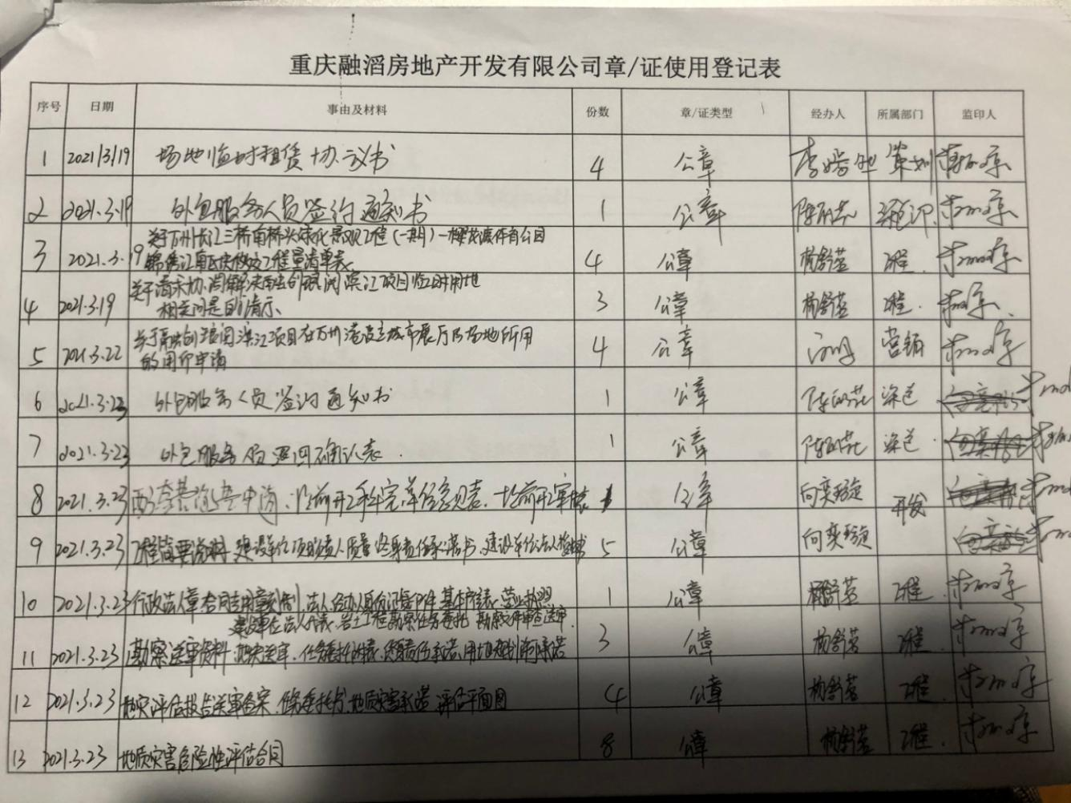**（转下页）**

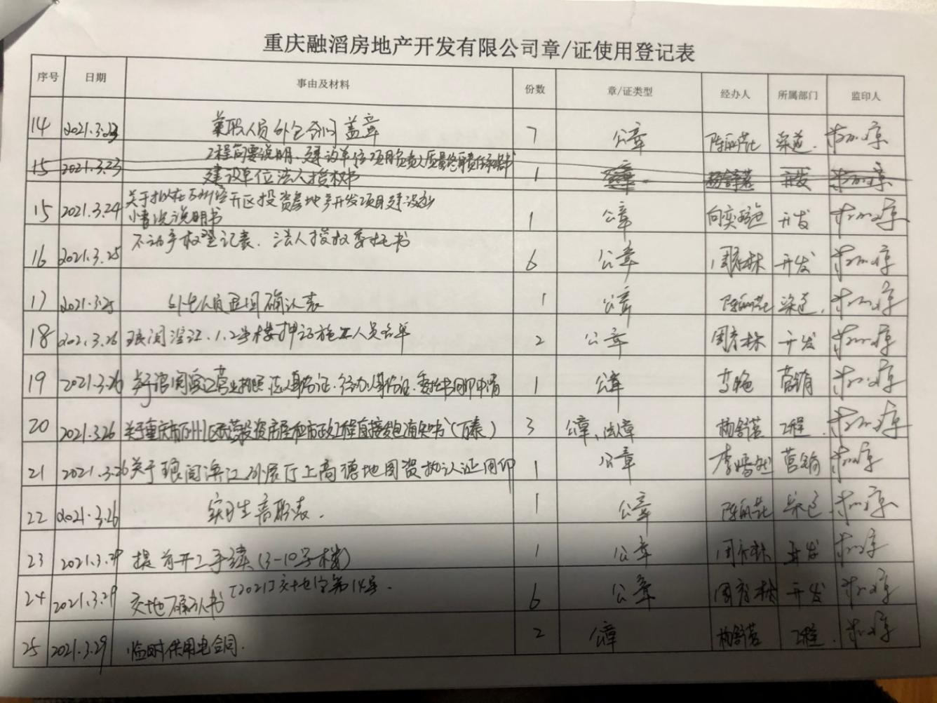

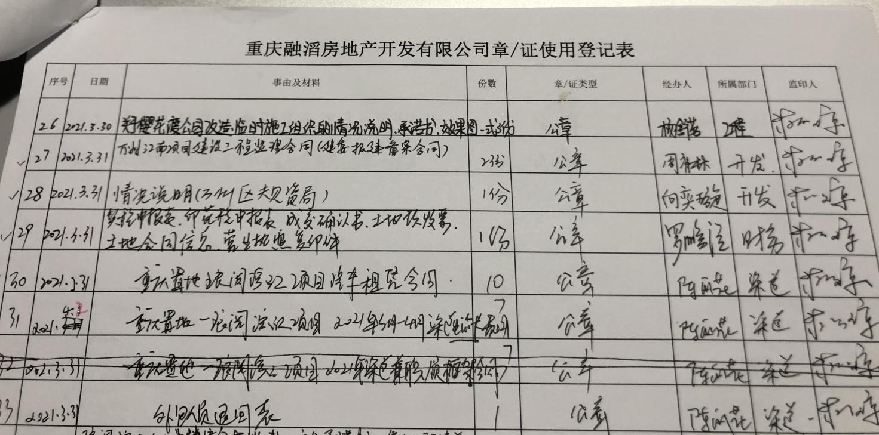

**附件三：本期资金支出情况**

**项目公司（融滔）本期资金支出情况**

**1.本期资金支出情况**

| **序号** | **支付时间** | **收款方** | **资金用途** | **金额（元）** | **用款类型** | **出款行** | **备注** |
| --- | --- | --- | --- | --- | --- | --- | --- |
| 1 | 2021/3/18 | 重庆市万州区规划设计研究院 | 测绘费 | 25,000.00 | 前期费用 | 融滔兴业银行基本户  346270100100074576 | 监管人员交接前支付 |
| 2 | 2021/3/21 | 陈应应 | 交通费 | 1,000.00 | 管理费用 | 融滔兴业银行基本户  346270100100074576 |  |
| 3 | 2021/3/21 | 苟忠皓 | 交通费 | 4,200.00 | 管理费用 | 融滔兴业银行基本户  346270100100074576 |  |
| 4 | 2021/3/22 | 重庆市万州区财政局 | 土地款滞纳金 | 3,257,550.79 | 营业外支出 | 融滔兴业银行基本户  346270100100074576 |  |
| 5 | 2021/3/22 | 重庆市万州区财政局 | wz2020/1/34号宗地土地款 | 232,682,199.25 | 土地费用 | 融滔兴业银行基本户  346270100100074576 |  |
| 6 | 2021/3/22 | 杨舒茗 | 交通费 | 10,800.00 | 管理费用 | 融滔兴业银行基本户  346270100100074576 |  |
| 7 | 2021/3/22 | 重庆市万州区规划设计研究院 | 测绘费 | 89,700.00 | 前期费用 | 融滔兴业银行基本户  346270100100074576 |  |
| 8 | 2021/03/25 | 重庆融创置地有限公司 | 信托保障基金保证金 | 609,000.00 | 往来款 | 融滔兴业银行基本户  346270100100074576 |  |
| 9 | 2021/03/25 | 重庆庆融房地产开发有限公司 | 往来款 | 365,400.00 | 往来款 | 融滔兴业银行基本户  346270100100074576 |  |
| 10 | 2021/3/26 | 重庆市住房公积金管理中心 | 融滔公积金 | 5,382.00 | 管理费用 | 融滔兴业银行基本户  346270100100074576 |  |
| 11 | 2021/3/29 | 杨舒茗 | 财务报销办公费用 | 245.00 | 管理费用 | 融滔兴业银行基本户  346270100100074576 |  |
| 12 | 2021/3/29 | 上海晨光科力普办公用品有限公司 | 财务报销办公费用及行政福利费 | 903.55 | 管理费用 | 融滔兴业银行基本户  346270100100074576 |  |
| 13 | 2021/3/29 | 重庆庆广房地产开发有限公司 | 归还关联方借款 | 54,800,000.00 | 财务费用 | 融滔兴业银行基本户  346270100100074576 |  |
| 14 | 2021/3/29 | 上海携程宏睿国际旅行社有限公司 | 财务报销 | 428.00 | 管理费用 | 融滔兴业银行基本户  346270100100074576 |  |
| 15 | 2021/3/30 | 中国联合网络通信有限公司重庆市分公司 | 财务报销网络费用 | 9,960.00 | 管理费用 | 融滔兴业银行基本户  346270100100074576 |  |
| 16 | 2021/3/30 | 国网重庆市电力公司 | 电费 | 80,000.00 | 管理费用 | 融滔兴业银行基本户  346270100100074576 |
| 17 | 2021/3/30 | 杨舒茗 | 财务报销团建费 | 4,510.00 | 管理费用 | 融滔兴业银行基本户  346270100100074576 |  |
| 18 | 2021/3/31 | 国家税务总局重庆市万州区税务局 | 土地合同契税、印花税 | 15,770,682.45 | 税费 | 融滔兴业银行基本户  346270100100074576 |
| **合计** |  | | | 307,716,961.04 |  | | |

**2.本期应付账款**

| **序号** | **出票时间** | **承兑时间** | **收款方** | **资金用途** | **金额（元）** |
| --- | --- | --- | --- | --- | --- |
| 1 | 本期暂无 |  |  |  |  |
| **合计** | | | | |  |

**SPV公司（庆霆）本期资金支出情况**

**1.本期资金支出情况**

| **序号** | **支付时间** | **收款方** | **资金用途** | **金额（元）** | **用款类型** | **出款行** | **备注** |
| --- | --- | --- | --- | --- | --- | --- | --- |
| 1 | 2021/3/22 | 重庆庆融房地产开发有限公司 | 付投资款 | 60,900,000.00 | 往来款 | 庆霆兴业银行基本户 346270100100076291 |  |
| 2 | 2021/03/25 | 金泉贰号（广州）投资发展中心（有限合伙） | 预付股权收购价款 | 365,400.00 | 往来款 | 庆霆兴业银行基本户 346270100100076291 |  |
| 3 | 2021/3/26 | 重庆庆融房地产开发有限公司 | 投资款 | 54,800,000.00 | 往来款 | 庆霆兴业银行基本户 346270100100076291 |  |
| **合计** |  | | | 116,065,400.00 |  | | |

**2.本期应付账款**

| **序号** | **出票时间** | **承兑时间** | **收款方** | **资金用途** | **金额（元）** |
| --- | --- | --- | --- | --- | --- |
| 1 | 本期暂无 |  |  |  |  |
| **合计** | | | | |  |

**SPV公司（庆融）本期资金支出情况**

**1.本期资金支出情况**

| **序号** | **支付时间** | **收款方** | **资金用途** | **金额（元）** | **用款类型** | **出款行** | **备注** |
| --- | --- | --- | --- | --- | --- | --- | --- |
| 1 | 2021/3/22 | 重庆融滔房地产开发有限公司 | 投资款 | 60,900,000.00 | 往来款 | 庆融农业银行基本户 31/111901040005212 |  |
| 2 | 2021/3/22 | / | 手续费 | 1.00 | 财务费用 | 庆融农业银行基本户 31/111901040005212 |  |
| 3 | 2021/3/24 | / | 付对公结算账户维护费(账户服务组合). | 38.00 | 财务费用 | 庆融农业银行基本户 31/111901040005212 |  |
| 5 | 2021/3/25 | 重庆庆霆房地产开发有限公司 | 往来款 | 365400.00 | 往来款 | 庆融农业银行基本户 31/111901040005212 |  |
| 6 | 2021/3/25 | / | 手续费 | 1.00 | 财务费用 | 庆融农业银行基本户 31/111901040005212 |  |
| 6 | 2021/3/29 | 重庆融滔房地产开发有限公司 | 投资款 | 54,800,000.00 | 往来款 | 庆融农业银行基本户 31/111901040005212 |  |
| 7 | 2021/3/29 | / | 手续费 | 1.00 | 财务费用 | 庆融农业银行基本户 31/111901040005212 |  |
| **合计** |  | | | 116,065,441.00 |  | | |

**2.本期应付账款**

| **序号** | **出票时间** | **承兑时间** | **收款方** | **资金用途** | **金额（元）** |
| --- | --- | --- | --- | --- | --- |
| 1 | 本期暂无 |  |  |  |  |
| **合计** | | | | |  |

**附件四：本期合同签订情况**

2021年3月期间，项目公司共签订合同 6 份。

**本期合同签订情况**

| **序号** | **用印日期** | **对方单位** | **合同文件名称** | **合同内容** | **合同金额（元）** |
| --- | --- | --- | --- | --- | --- |
| 1 | 2021/3/19 | 重庆市万州港口（集团 ）有限责任公司 | 场地临时租赁协议书 | 租赁鞍子坝客运大楼大停车场靠内侧部分区域，建筑面积约54平方米。 | 36,000.00 |
| 2 | 2021/3/23 | 中国建筑西南勘察设计研究院有限公司 | 建设场地地质灾害危险性评估合同书 | 按重庆市地方标准《地质灾害危险性评估技术规范》（DB 50/T 139/2016），查明建设场地范围及附近的地质环境问题，对拟建物遭受地质灾害的危险性及工程建设诱发、加剧地质灾害进行评估，并提出地质灾害治理恢复措施建议 | 50,000.00 |
| 3 | 2021/3/23 | 重庆怡卓人力资源管理有限公司 | 兼职人员外包合同 | 一、人员筛选及选任服务：1、根据客户的需要选任合适人选；2、外包服务人员以实际提供服务天数按照服务费标准计算服务费；二、风险管理及价值管理服务：1、对服务人员进行必要的服务培训；2、管理员工遵守甲方的各项操作流程要求3、对服务人员进行日常管理，尽力提高服务人员的服务进度；4、负责协调、处理员工的突发事件以及用工单位的争议、纠纷，尽力保证服务人员的服务效率；5、确保服务人员的绩效与收入相关联，尽力提高服务人员的积极性；6、其他与外包服务有关的服务事项 | - |
| 4 | 2021/3/30 | 国网重庆市电力公司万州供电分公司 | 临时供用电合同 | 供电人向用电人提供三相交流50Hz电源,采用单电源/回路向用电人供电 | - |
| 5 | 2021/3/31 | 重庆亚太工程建设监理有限公司 | 建设工程委托监理合同 (政府备案，不作付款依据） | 承包内容为重庆融创万州江南新区组团 III 分区 III/1/07/4 地块监理工程。 重庆融创万州江南新区组团 III 分区 III/1/07/4 地块全部单体工程、室外配套工程及公园，总建筑面积为 240046.44 ㎡（最终以实际规划建面为准）。 | - |
| 6 | 2021/3/31 | 重庆优迅汽车经纪有限公司 | 琅阅滨江项目汽车租赁合同 | 长安车每台车每天383.98元，别克商务车每台车每天603.4元（该价格包括但不限于租车费用、驾驶员工资、车辆维修费用、油费及税金等），因甲方工作需要所产生的停车费、高速公路过路费由甲方承担 |  |

**附件五：项目公司账户余额情况及余额截图**

**项目公司账户余额情况**

截至2021年3月31日重庆万州融创江南项目银行账户余额表

**项目公司（融滔）账户余额情况**

| **序号** | **开户行** | **账户性质** | **账号** | **预留印明细鉴** | **是否开通结算卡等其他功能** | **本期账户余额** |
| --- | --- | --- | --- | --- | --- | --- |
| **（元）** |
| 1 | 兴业银行重庆加州支行 | 基本户 | 346270100100074576 | 陶坤宏+骆浩+融滔财务专用章 | / | 5,923,451.91 |
| **合计** | | | | | | 5,923,451.91 |

**SPV公司（庆霆）账户余额情况**

| **序号** | **开户行** | **账户性质** | **账号** | **预留印明细鉴** | **是否开通结算卡等其他功能** | **本期账户余额** |
| --- | --- | --- | --- | --- | --- | --- |
| **（元）** |
| 1 | 兴业银行重庆加州支行 | 基本户 | 346270100100076291 | 陶坤宏+骆浩+庆霆财务专用章 | / | 1,015.00 |
| **合计** | | | | | | 1,015.00 |

**SPV公司（庆融）账户余额情况**

| **序号** | **开户行** | **账户性质** | **账号** | **预留印明细鉴** | **是否开通结算卡等其他功能** | **本期账户余额** |
| --- | --- | --- | --- | --- | --- | --- |
| **（元）** |
| 1 | 中国农业银行股份有限公司重庆渝北三亚湾支行 | 基本户 | 31-111901040005212 | 陈杰+庆霆财务专用章 | / | 416.46 |
| **合计** | | | | | | 416.46 |

**银行账户余额**

**兴业银行4576账户 单位：元**

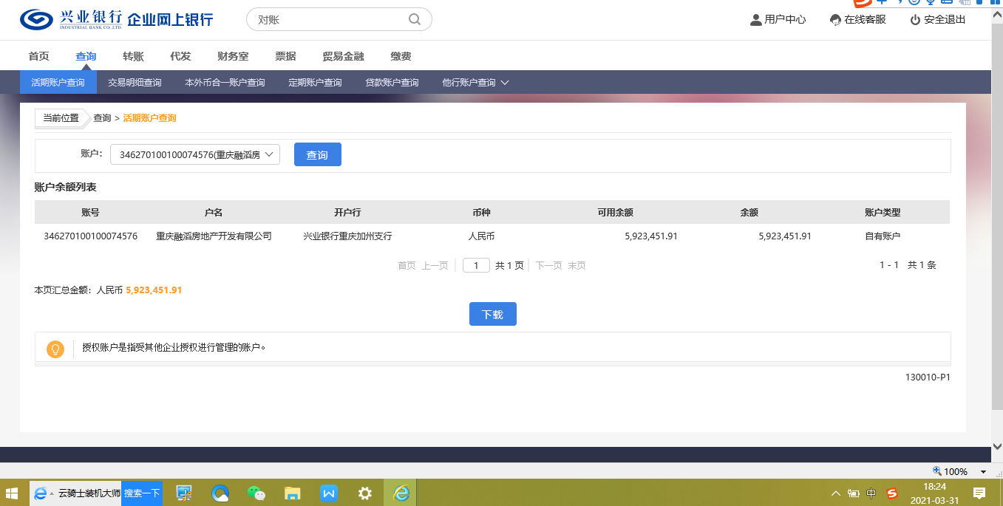

**兴业银行6291账户 单位：元**

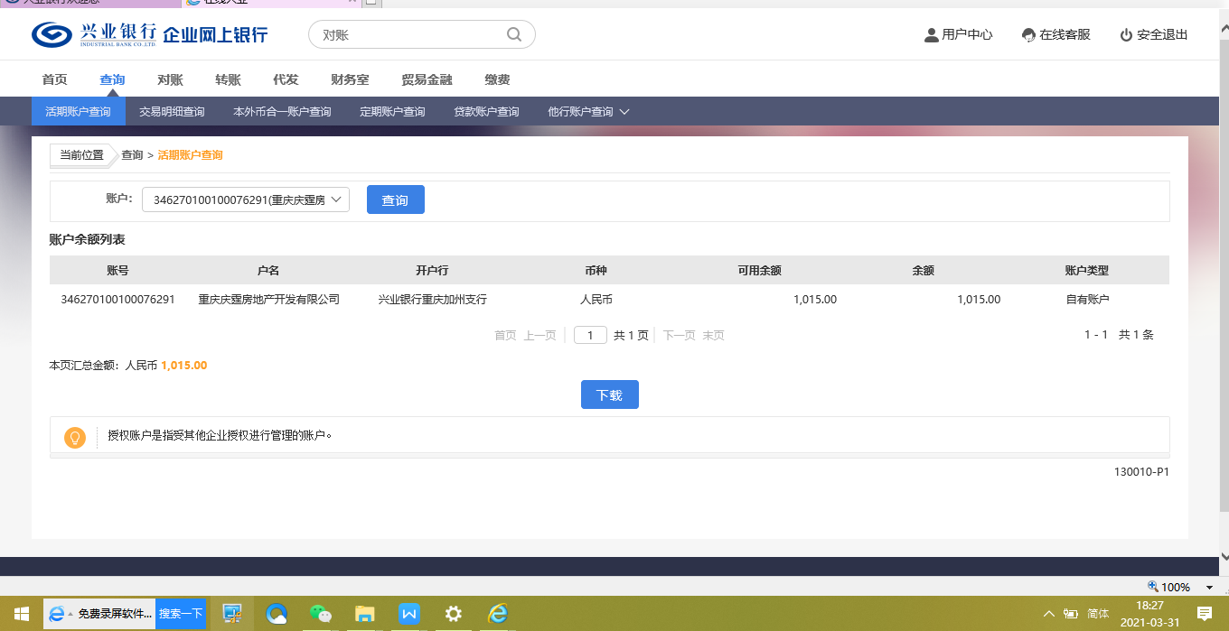

**农业银行5212账户 单位：元**

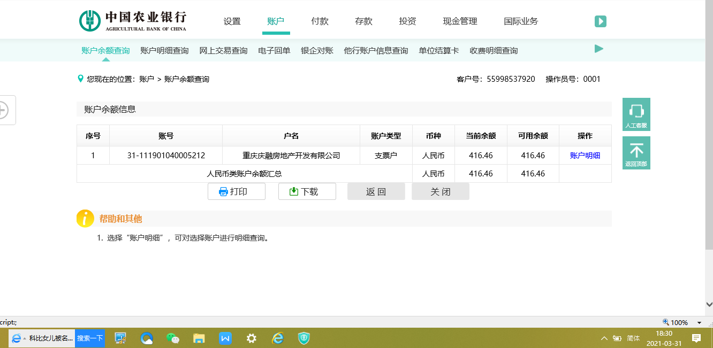

**附件六：本期交接清单截图**

